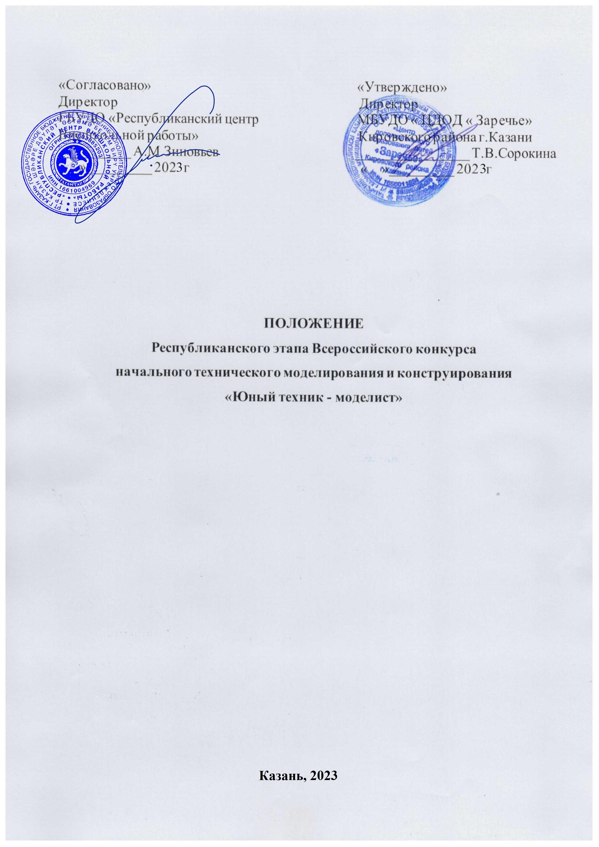
Утверждено приказом
ГБУ ДО «РЦВР»
от «___»________2023
№__________________

1. Общие положения
  - Всероссийский конкурс начального технического моделирования и конструирования «Юный техник-моделист» проводится государственным бюджетным образовательным учреждением высшего образования «Московский государственный технологический университет «СТАНКИН» (далее – МГТУ «СТАНКИН») в рамках Всероссийского открытого фестиваля научно-технического творчества учащихся «Траектория технической мысли-2023».
Настоящее Положение определяет условия, порядок организации и проведения Республиканского этапа Всероссийского конкурса начального технического моделирования и конструирования «Юный техник-моделист» (далее – Конкурс)
  - Организаторами Конкурса выступают:
- Государственное бюджетное учреждение дополнительного образования «Республиканский центр внешкольной работы» (далее – ГБУ ДО «РЦВР»);
- Муниципальное бюджетное учреждение дополнительного образования «Центр дополнительного образования детей «Заречье» Кировского района» г.Казани (далее – МБУДО «ЦДОД «Заречье»).
  - Цель Конкурса: популяризация инженерных специальностей среди детей и молодёжи, а также развитие научно-технического творчества учащихся в Республике Татарстан.
  - Задачи Конкурса:
- выявление и поддержка талантливых детей и молодёжи в области технического творчества и информационных технологий;
- формирование новых знаний, умений и компетенций у учащихся в области инновационных технологий, телемеханики, компьютерной графики, радиоэлектроники и программирования;
- патриотическое воспитание детей и молодёжи в рамках проведения Конкурса;
- профессиональная ориентация подрастающего поколения в рамках проведения Конкурса.

    - Руководство Конкурса
2.1. Общее руководство Конкурсом осуществляет Оргкомитет.
2.2. Оргкомитет формирует и утверждает состав жюри Конкурса, программу проведения, список победителей и призёров Конкурса.
2.3. Жюри:
- проводит регистрацию участников в соответствии с требованиями Положения о Конкурсе;
- проверяет документы участников на соответствие требованиям Положения о Конкурсе;
- осуществляет оценку в соответствии с настоящим Положением о Конкурсе, определяет кандидатуры победителей и призёров.

2. Участники Конкурса
2.1. К участию в Конкурсе приглашаются обучающиеся государственных и негосударственных образовательных организаций общего и дополнительного образования детей, также дети-инвалиды и дети с ограниченными возможностями здоровья
2.2. Конкурс проводится в двух возрастных категориях:
- 7-13 лет;
- 14-18 лет.
2.3. Принимаются индивидуальные и коллективные работы (не более 3 авторов в одной возрастной категории).

3. Порядок проведения Конкурса
3.1. Конкурс проводится в три этапа:
1 этап – республиканский (заочный) – январь-март 2023 года,
2 этап - федеральный (заочный) – апрель-август 2023 года.
3 этап - федеральный (очный) – октябрь-ноябрь 2023 года в г. Москве.
  - 3.2. На республиканский (заочный) этап принимаются работы, выполненные участниками сроком не более 2 лет назад. Творческие работы, модели, ранее принимавшие участие в республиканских этапах всероссийских мероприятий, не допускаются.
3.3. Номинации Конкурса:
- «Наземный транспорт» (легковые, грузовые, гоночные, сельскохозяйственные автомобили и другие виды наземного транспорта);
- «Воздушный транспорт» (самолеты, вертолеты, и другие летательные аппараты);
- «Ракетно-космическое моделирование» (ракеты, космическая техника и другая космическая техника);
- «Водный транспорт» (надводные корабли, подводные лодки-ракетоносцы и прочее);
- «Железнодорожное моделирование» (поезда, паровозы, вагоны, макеты железнодорожных участков и др.);
- «Конструкторское бюро» (экспонаты, выполненные из различных видов конструкторов (конструкторы с болтовым соединением (металлические, пластмассовые), магнитные, суставные, мягкие, деревянные, Lego);
- «Архитектура» (комплексные или объемные макеты объектов социально-культурного и технического назначения, макеты населенных пунктов, воздушной, морской среды, космического пространства);
- «Робототехника и интеллектуальные системы» (экспонаты, макеты роботов)
  - «Прототипирование» (модели, созданные при помощи аддитивных технологий, 3D-принтера, и т.д.).

4. Условия приема конкурсных материалов
4.1. Для участия в Конкурсе в срок до 17 марта 2023 года необходимо зарегистрироваться на сайте https://panorama.tatar/ во вкладке «Технические», мероприятие «Республиканский этап Всероссийского конкурса начального технического моделирования и конструирования «Юный техник-моделист». Во вкладке «Подать заявку» необходимо заполнить все прикрепленные поля.
4.2. Кроме того в срок до 17 марта 2023 года необходимо представить конкурсную работу, заявку (анкету участника), согласие родителя (законного представителя) на обработку персональных данных несовершеннолетнего в Оргкомитет по электронной почте konkurs_zareche@mail.ru с темой «Юный техник-моделист».
Работы объемом более 10 Мб передаются по ссылке через файлообменники, такие как Яндекс Диск или Файлы@mail.ru.
ВНИМАНИЕ! Весь высланный на электронную почту материал должен находиться в отдельной папке или прикреплена ссылка на него, подписанная ФИО участника. Каждый файл в папке должен быть подписан: ФИО участника_анкета, ФИО участника_согласие, ФИО участника_работа и т.д.
4.3. В каждой номинации Конкурса предусмотрена индивидуальная система оценки. Оценка конкурсных работ будет проводиться по возрастным категориям. Заявки принимаются не более 2-х работ от организации в каждой возрастной категории.

5. Требования к конкурсным работам
5.1. К каждой работе прилагается техническое описание в текстовой форме (справка, доклад, исследовательская работа, проектная работа), которое должно содержать информацию об идее и практической значимости изготовленного проекта.
5.2. Описательная работа должна состоять из: титульного листа; оглавления; аннотации; введения (постановка задачи, актуальность, цель работы и её значение); основного содержания; выводов и практических рекомендаций; заключения; списка литературы и использованного программного обеспечения; приложений (при необходимости).
Правила оформления текста описательной работы: шрифт Times New Roman (размер 14), прямой; красная строка – 1 см; межстрочный интервал – 1,5; выравнивание – «по ширине»; поля: верхнее – 2 см, нижнее – 2 см, левое - 3 см, правое - 1,5 см. Объем работы не должен превышать 15 машинописных страниц, включая рисунки, схемы, таблицы, графики и фотографии.
5.3. Презентация должна быть оформлена в Power Point, не более 15 слайдов, видеофильм не более 5 минут.
5.4. Заявки, заполненные с нарушениями требований, не рассматриваются.
5.5. На Конкурс не принимаются работы в следующих случаях:
- нарушен срок подачи заявки, конкурсного материала;
- заявка заполнена с нарушениями требований;
- несоответствие конкурсной документации требованиям Конкурса;
- содержание представленной работы не соответствует тематике Конкурса;
- не пройдена регистрация на сайте panorama. tatar.
.
6. Критерии оценки
6.1. Конкурсные работы оцениваются по следующим критериям:
- новизна и актуальность;
- наличие авторской идеи;
- наличие изобретательской и рационализаторской идеи;
- доступность и научность представления;
- значение результатов для теории и практики;
- эстетическое оформление конкурсной работы.

7. Подведение итогов и награждение участников
7.1. Победители и призеры Конкурса в каждой возрастной категории награждаются дипломами ГБУ ДО «РЦВР» за 1, 2, 3 место.
7.2. Итоги конкурса размещаются на сайте ГБУ ДО «Республиканский центр внешкольной работы» https://edu.tatar.ru/aviastroit/page10755.htm/page5019237.htm
7.3. Материалы победителей Конкурса по желанию конкурсантов могут участвовать во Всероссийском конкурсе начального технического моделирования и конструирования «Юный техник-моделист».
7.4. Расходы, связанные с подготовкой конкурсных материалов и участие в Конкурсе, несут участники Конкурса.
7.5. Контактные лица:
- по Положению Конкурса – Низамутдинова Анастасия Артуровна, заведующая отдела технического и декоративно-прикладного творчества МБУДО «ЦДОД «Заречье», тел. 8(987) 229 05 56;
- по вопросам регистрации на сайте https://panorama.tatar/ – Макарова Алина Ринатовна, заведующая отделом научно-технического творчества ГБУ ДО «РЦВР», Уткина Елена Евгеньевна, методист отделом научно-технического творчества ГБУ ДО «РЦВР», тел. (843) 204 05 86 (доб.212).

8. Финансовые условия
8.1. Участие в республиканском этапе Всероссийского конкурса начального технического моделирования и конструирования «Юный техник-моделист» бесплатное.

